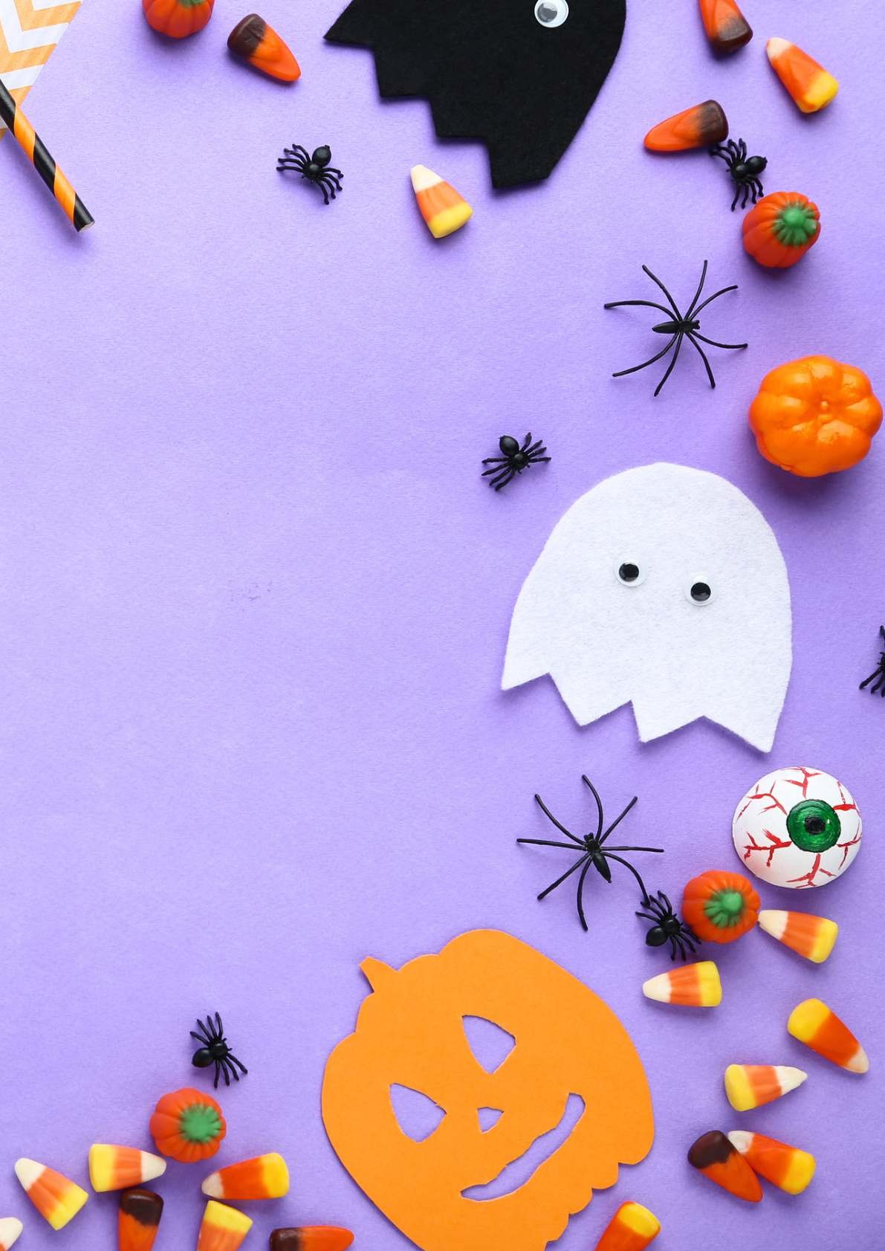

Halloween
Utiliza esta sección para escribir
tus datos personales, tus redes sociales o la dirección de la fiesta !!

